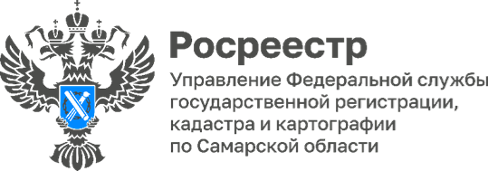
15.03.2024
В самарский Росреестр все чаще поступают заявления из других регионов

Свыше 1000 заявлений и документов на государственную регистрацию прав на объекты недвижимости, расположенные в Самарской области, было принято за январь-февраль 2024 года многофункциональными центрами оказания государственных и муниципальных услуг, расположенными в других регионах России.
Экстерриториальный принцип – это возможность обращаться за осуществлением учетно-регистрационных действий в офис приема-выдачи документов независимо от места расположения объекта недвижимости.
Необходимо отметить, что такие заявления представлялись в 58 регионах России. Наибольшее количество заявлений на объекты недвижимости Самарской области было принято в МФЦ Московской области, города Москвы, Воронежской области, Чеченской республики и граничащих с нашим регионом субъектов: Республикой Татарстан, Оренбургской, Ульяновской, Саратовской областями.
При этом рост количества поданных заявлений в феврале 2024 года, по сравнению с аналогичным периодом 2023 года, вырос почти в три раза.
Оформление документов сегодня стало еще более удобным и комфортным. Напоминаем, что посредством сайта Росреестра: https://rosreestr.gov.ru/ можно получить услугу в электронном виде. Цифровая трансформация в сфере недвижимости имеет для заявителей множество преимуществ: отсутствие очередей, возможность получить услугу в любое удобное время и в любой точке мира, снижение денежных затрат, сокращение сроков и другие.

Материал подготовлен пресс-службой
Управления Росреестра по Самарской области

